
2026-03-25
Kungsbacka Inner Wheel Club Månadsbrev: 9
D236 President: Rose-Marie Green-Lundin
Sverige
Sekreterare: Ulla Ahlerup

Kära IW-vänner!
Då är beslutet fattat att vi upplöser vår klubb när IW-året är slut, dvs den 30 juni 2026. Ett sorgligt men som alla som hört av sig förstår och håller med om. 12 personer var närvarande på mötet och några hade ringt och röstat.

Den 14 mars var Rose-Marie Green-Lundin och jag, Ulla Ahlerup, på DM i Göteborg. Ett trevligt och intressant möte där vi fick lyssna på Heli van der Valk, Finlands honorära generalkonsul emerita, som berättade om ” Krigets skugga och folkhemmets trygghet”. Hur historien format finska kvinnoliv.

På senaste klubbmötet berättade Rose-Marie om DM vars protokoll finns på hemsidan att läsa för alla. Då bibliotekarierna blivit sjuka skötte vi bokpratet själva. Gunilla Attman berättade om Meg Waite Clayton,s bok ”Sista tåget till London”, Nora Robert´s: ” Förföljaren”, Arundhati Roy´s: ”Mitt skydd och min storm”. Rose-Marie Green-Lundin berättade om Katarina Wennstams serie ”Sekelskiftesmorden”, Daniel Silva´s: ”Det hemliga sällskapet” och Rickard Osman´s: ”Den försvunna förmögenheten”. Därefter berättade Eva Nikell om Sissela Kyles föreställning och bok om sin mamma. Vi avslutade mötet med att äta en härlig måltid med torskrygg, potatismos och en god sås.

Nästa gång vi ses är den 20 april. Då planerar vi att först äta lunch på Cavaz Corner på Storgatan (i hörnet Storgatan- Torget) och därefter är det Modevisning på Boutique Filippa.
Se Inbjudan på nästa sida och lunchrätter ni har att välja mellan.

Kommande program:
20 april – lunch på Cavaz Corner och modevisning på Boutique Filippa
12 maj – Resa till Skagen
18 maj – Avskedsfest på Vallda GK

Ni som vill åka med på resan till vänklubben i Skagen måste anmäla er senast den 16/4 till Gunilla Attman eller Ragnhild Siöström.

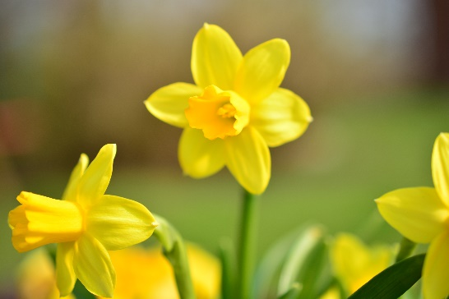

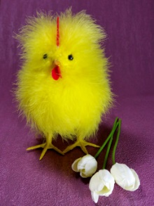

Välkomna på klubbmöte

den 20 april

Vi träffas och äter lunch kl 12 på Cavaz Corner
(Välj en av rätterna nedan och meddela vilken du vill äta när du anmäler dig)
Kl. 13.30 går vi vidare till Boutique Filippa

Du betalar på restaurangen.

Tala om vad du vill äta när du anmäler dig senast den 16 april till:

Ragnhild Siöström, ragnhildsiostrom@telia.com, tel. 0708-257346
eller
Gunilla Attman, gunilla.attman@hotmail.com, tel. 0702-172551

Mat att välja på:

1.
Västerbottenpaj – 135 kr
(Välj till prosciutto eller räkor 25kr/50 kr)
Serveras med sallad och bröd

2.
Avocadomacka – 110 kr
Surdegsbröd, basilikatapenad, avocado,ruccola,spenat,picklad schalottenlök,balsamico,citron

3.
Laxbagel – 145 kr
Kallrökt lax, pepparrotskräm, ruccola, picklad schalottenlök, tomat, spenat

Önskar er fina vårdagar och en GLAD PÅSK!!!


Styrelsen genom Ulla Ahlerup

